Отчет «Неделя Психологии»

С 18-22 ноября в нашем детском саду прошла «Неделя Психологии».

**Цель:** вовлечение всех участников образовательного процесса в совместную деятельность, создание условий для формирования положительной установки, благоприятной психологической и эмоциональной атмосферы в ДОУ.

**План НЕДЕЛИ ПСИХОЛОГИИ**

|  |  |  |
| --- | --- | --- |
| День недели | Мероприятие | Содержание |
| **Понедельник**  18.11.24 | «День объятий и хороших слов» | На шкафчиках расположены картинки или высказывания:  «Скажите своему ребенку, что Вы его любите» и др |
| Акция "Подари ладошку | Тренинговое релаксационное занятие |
| **Вторник**  19.11.24 | Акция «Подари хорошее настроение» | Родители и дети, приходя в детский сад, выражали свои эмоции при помощи специально подготовленных индикаторов настроения. |
| Минутки релаксации и психогимнастики | Релаксационные игры и упражнения |
| **Среда**  20.11.24 | Консультации «Стресс в нашей жизни | Размещение информации по теме |
| **Четверг**  21.11.24 | Акция «Аптечка для души» | Каждый желающий может поднять  себе настроение, достав из коробки листовку с позитивным высказыванием или пожеланием |
| **Пятница**  22.11.24 | Подведение итогов Недели Психологии | «Круглый стол» |

**Первый день-понедельник 18.11.2024 г.**

Неделя психологии началась с акции для родителей и детей«День объятий и хороших слов». Цель: психологическая профилактика, гармонизация внутреннего мира участников. На стенах вывешены высказывания: «Скажите своему ребенку, что Вы его любите», «Обнимите своего ребенка», «Назовите друг друга ласковым словом», и т.д., каждый родитель, читал своему ребенку хорошие и добрые пожелания, слова любви и доброты, обнимал и целовал своего малыша.

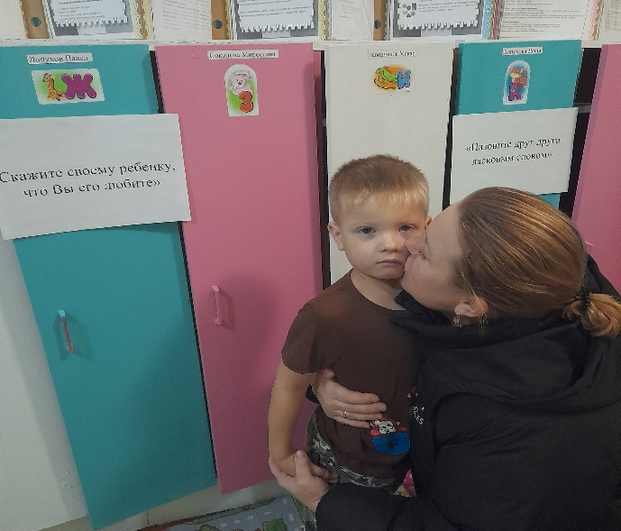 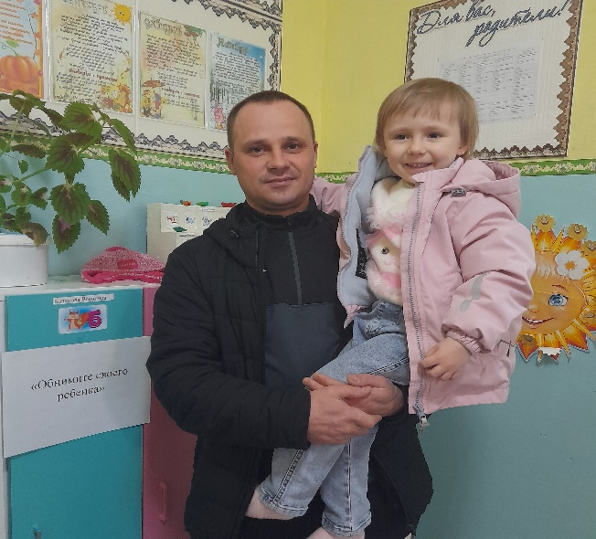

Затем была проведена Акция «Подари ладошку».

Цель: создание атмосферы психологического комфорта, доверия, хорошего настроения.

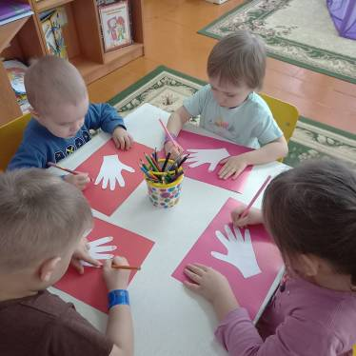 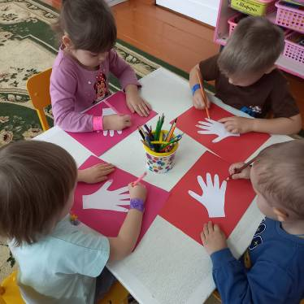

**Второй день - вторник 19.11.2024 г.**

Во второй день была организована акция «Подари хорошее настроение»

Цель: создание положительного эмоционального настроя, развитие чувства принадлежности к группе.

И были проведены Минуткирелаксации и психогимнастики

Цель:снятие эмоционального напряжения

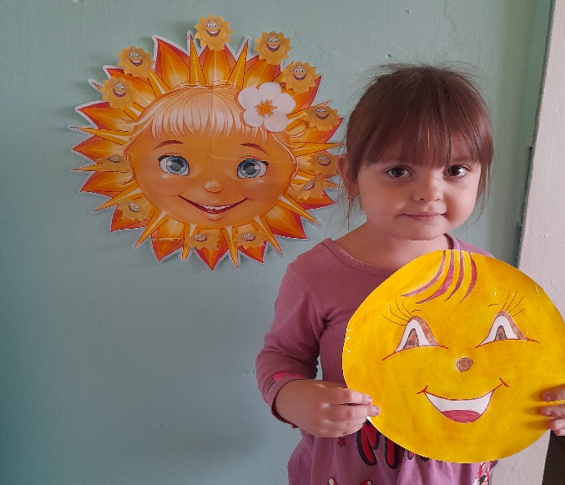 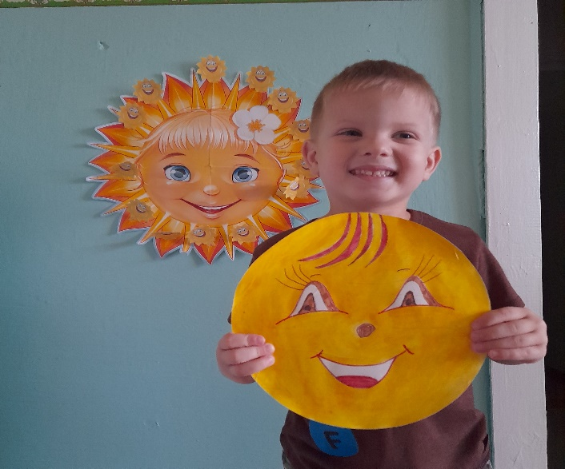

**Третий день – среда 20.11.2024 г.**

**Консультация «Стресс в нашей жизни»,** раздача памяток.

Цель: научить несовершеннолетних владеть собой и своими негативными переживаниями во время стресса.

 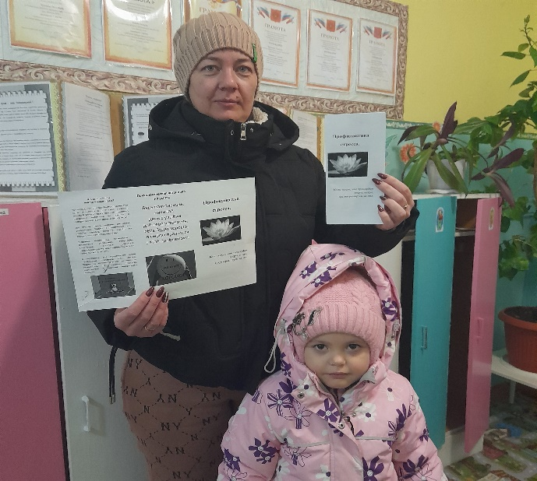

**Четвертый день-четверг 21.11.2024 г.**

Организована акция **«Аптечка для души». Цели акции:** создание положительного эмоционального настроя среди сотрудников детского сада, родителей, привлечение внимания родителей к вопросам воспитания детей.

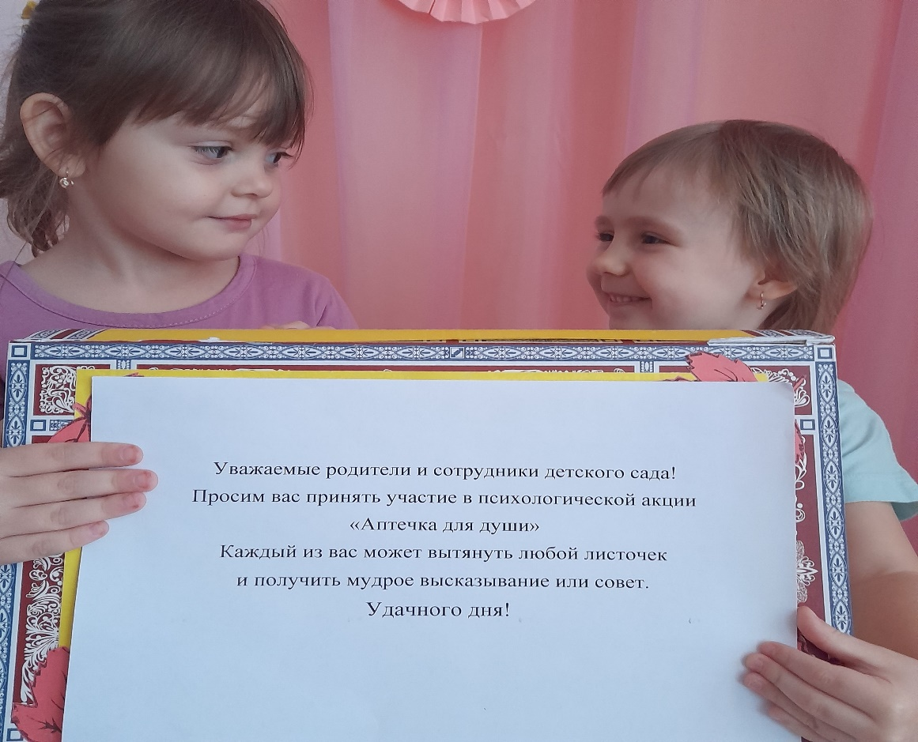

**Пятый день-пятница 22.11.2024 г.**

Подведение итогов Недели Психологии.

В недели психологии приняли участие дети, родители, воспитатели.

Запланированные мероприятия прошли в интересной форме. Очень много было проведено различных акций, в которых участвовали дети вместе с воспитателями, родителями. При выстраивании работы мы стремились, чтобы каждое мероприятие вызывало положительные эмоции, заинтересовывало и настраивало на дальней